**Workflow**

* 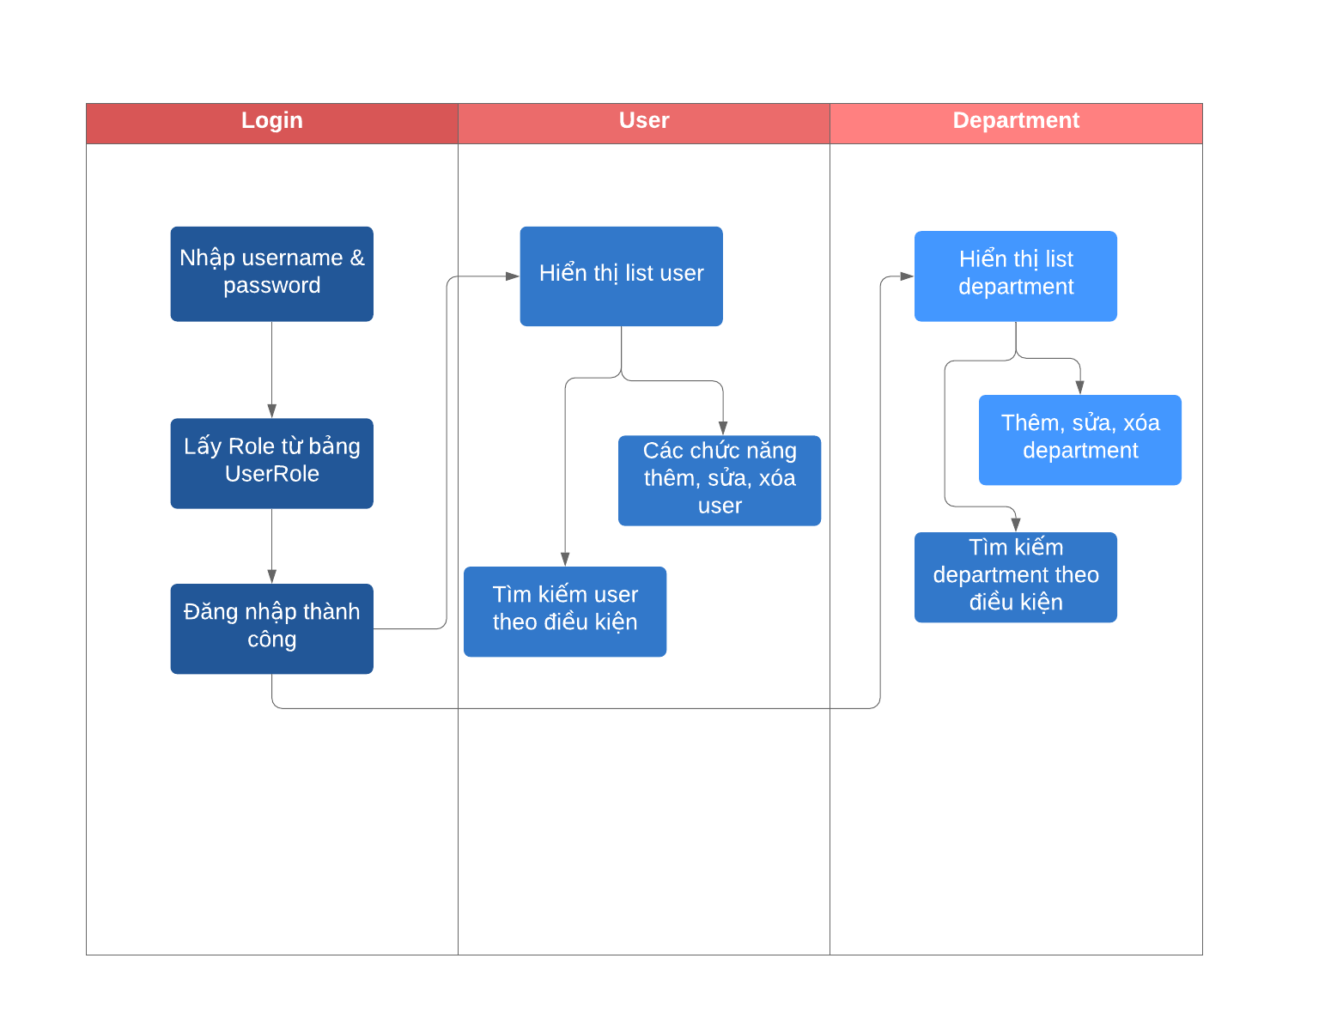Workflow chung của User và Department:
* Workflow của User:
* 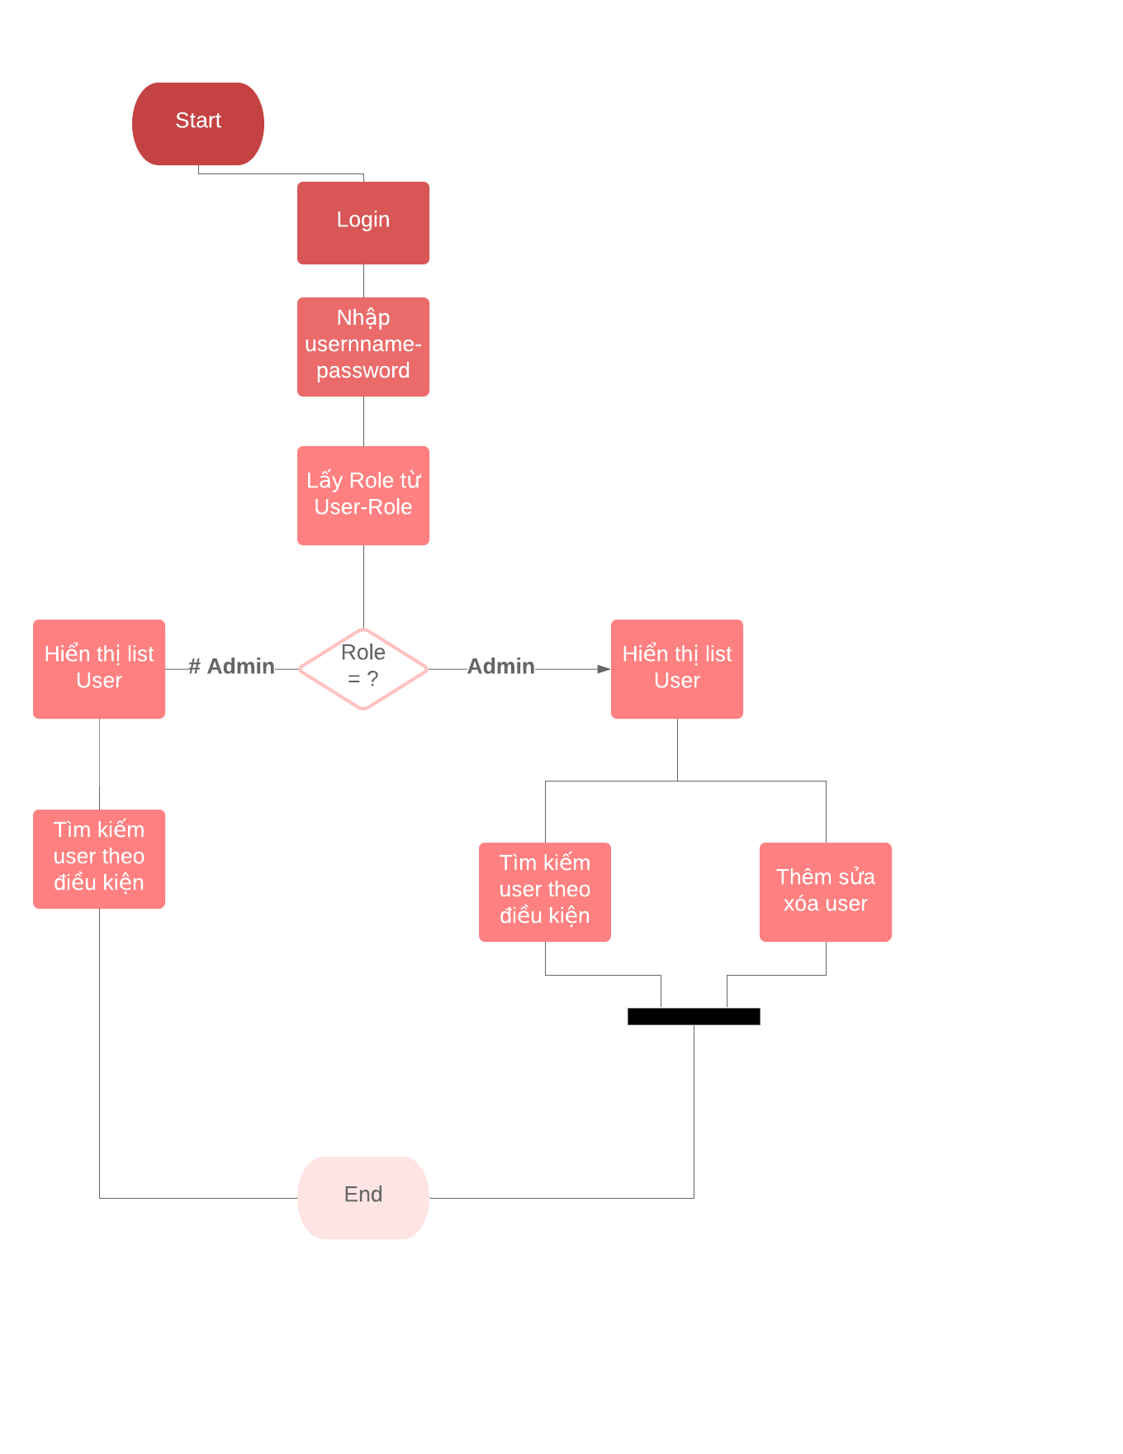Workflow Deparment:

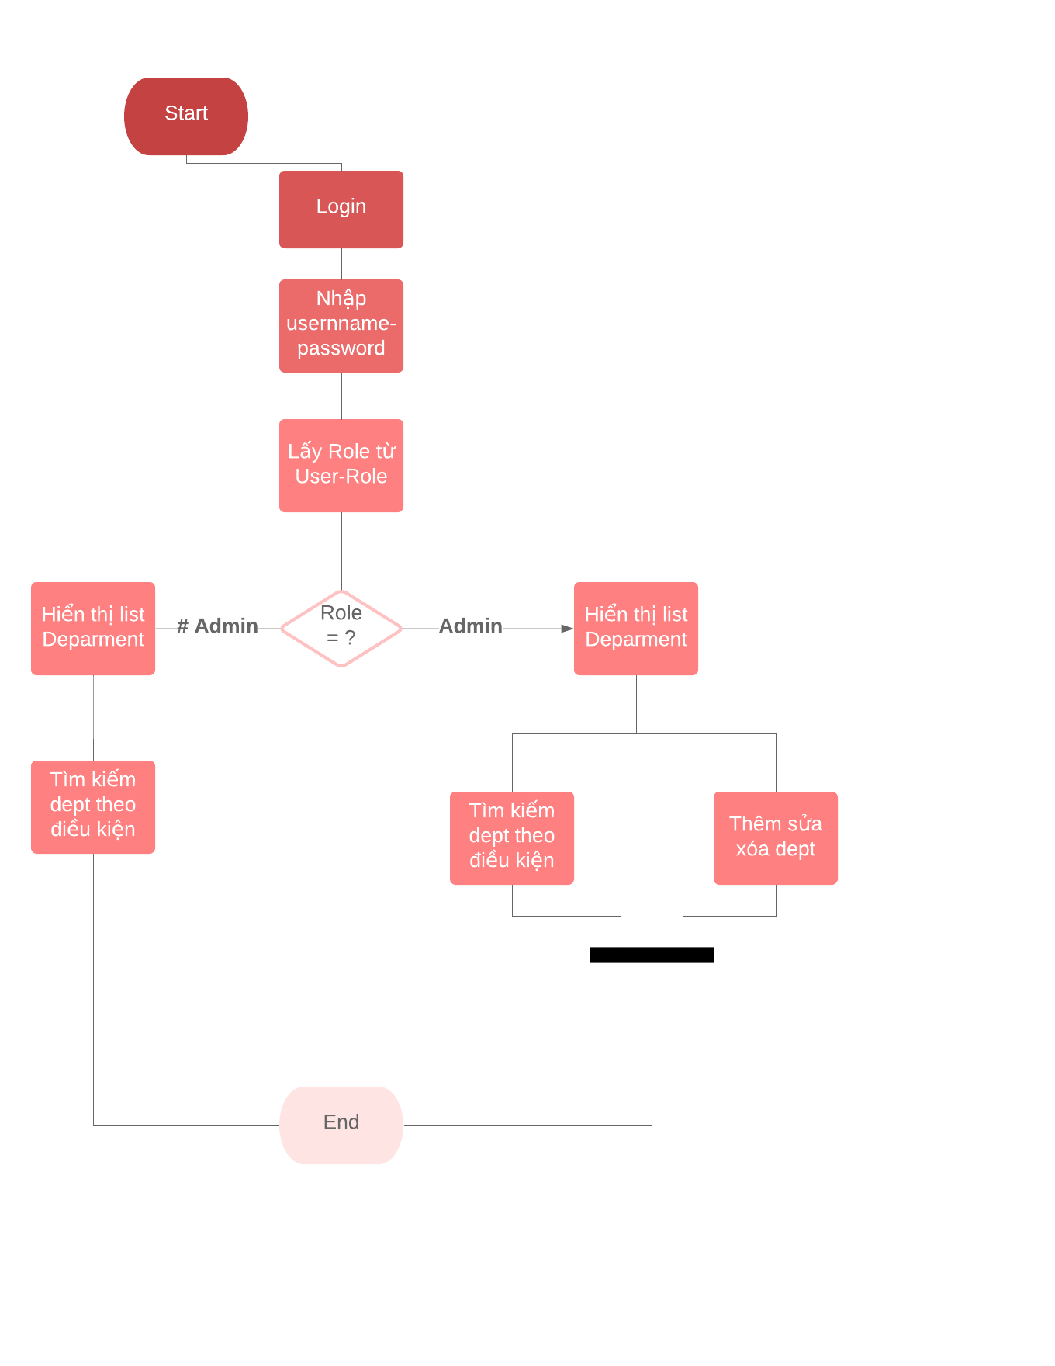

**Thiết kế giao diện**

* 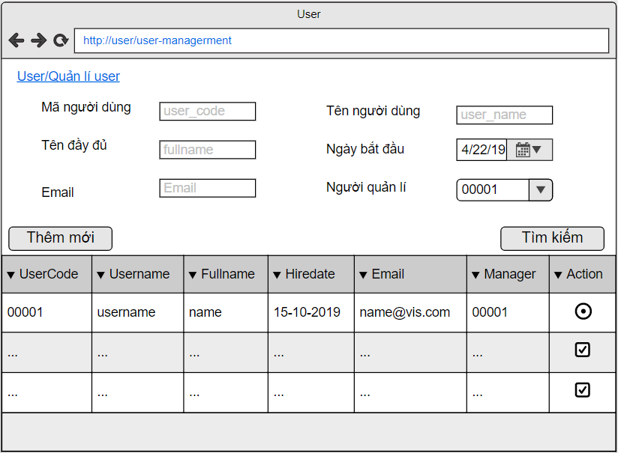Giao diện trang quản lí user:
* Giao diện trang thêm user:

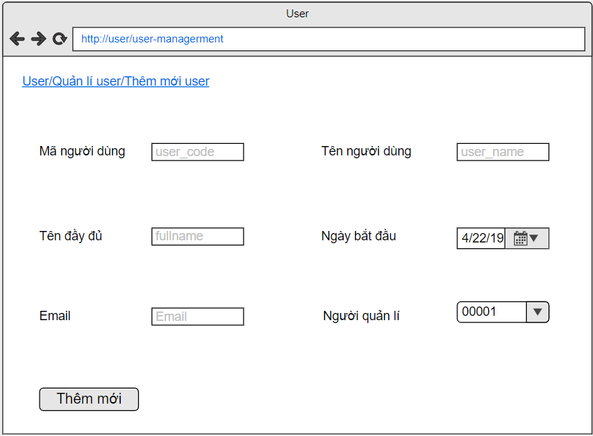

* 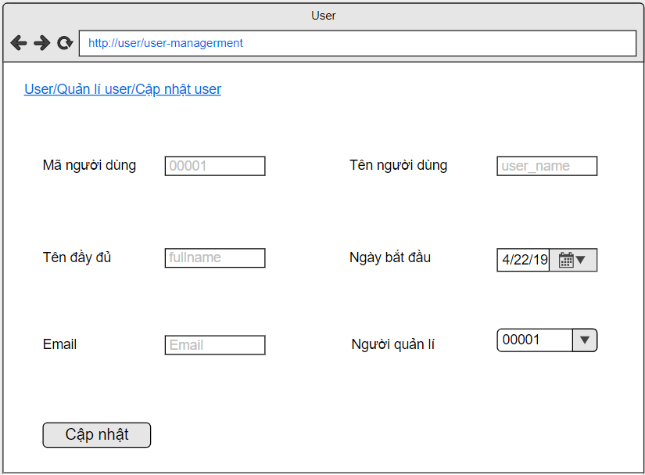Giao diện trang sửa user
* Giao diện trang quản lí Deparment

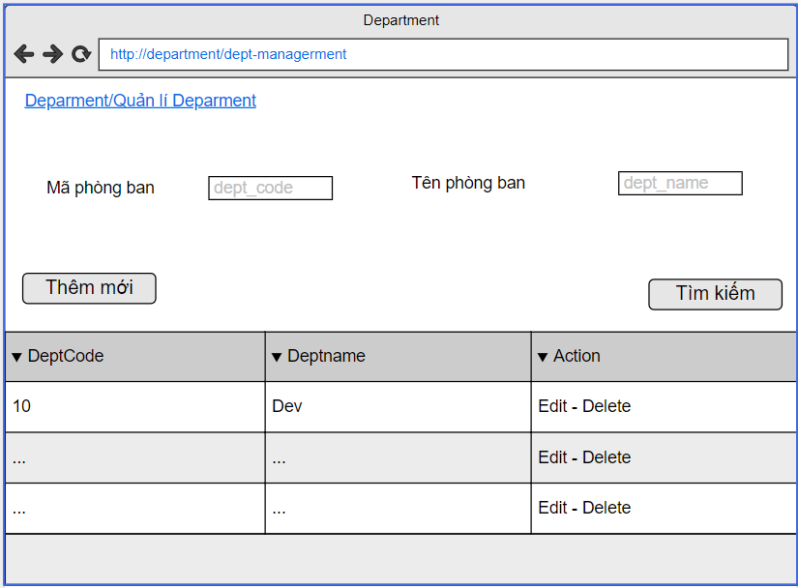

* Giao diện trang thêm deparment

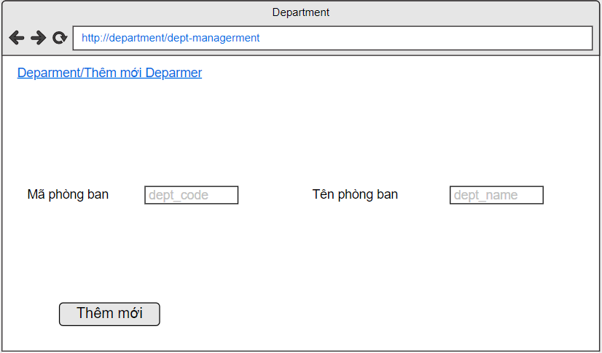

* Giao diện trang sửa deparment

